Testrapport opdracht 2

Integration & communication

Edwin de Roos 1672073

2017

# Introductie

Dit testrapport is uitgevoerd op Testplan REST versie 1.0.

# Smoketest

|  |  |  |
| --- | --- | --- |
| **Inputwaarden** | **Verwachte uitkomst** | **Uitkomst** |
| WindmillPower/k | Error:Numberformatexception | Error : The origin server did not find a current representation for the target resource or is not willing to disclose that one exists. |
| AverageCalculation/x,i | Error:Numberformatexception | Error : The origin server did not find a current representation for the target resource or is not willing to disclose that one exists. |

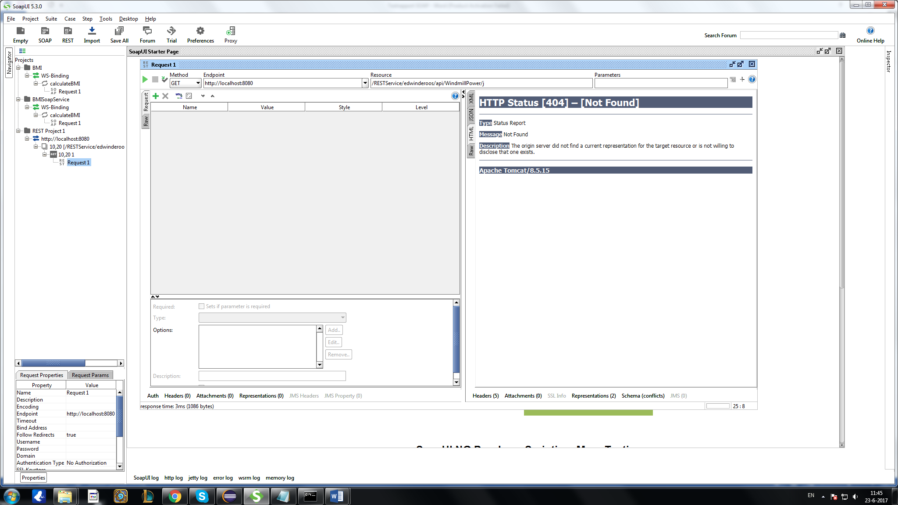

# Blackbox tests

|  |  |  |
| --- | --- | --- |
| **Inputwaarden** | **Verwachte uitkomst** | **Uitkomst** |
| WindmillPower/10 | Een json file met daarin de berekende stroomopwekking in kwh | Een json file met daarin : windspeed = 10 , power = 3000 |
| WindmillPower/0 | Een json file met daarin de berekende stroomopwekking in kwh die 0 is | Een json file met daarin : windspeed = 10 , power = 0 |
| WindmillPower/100 | Een json file met daarin de berekende stroomopwekking in kwh die 0 is. Een windmolen wordt namelijk stilgezet bij te hoge snelheden. | Een json file met daarin : windspeed = 10 , power = 0 |
| AverageCalculation/10,100 | Een json file met het gemiddelde 55 | Een json file met daarin : inputvalues = 10,100 , average = 55 |

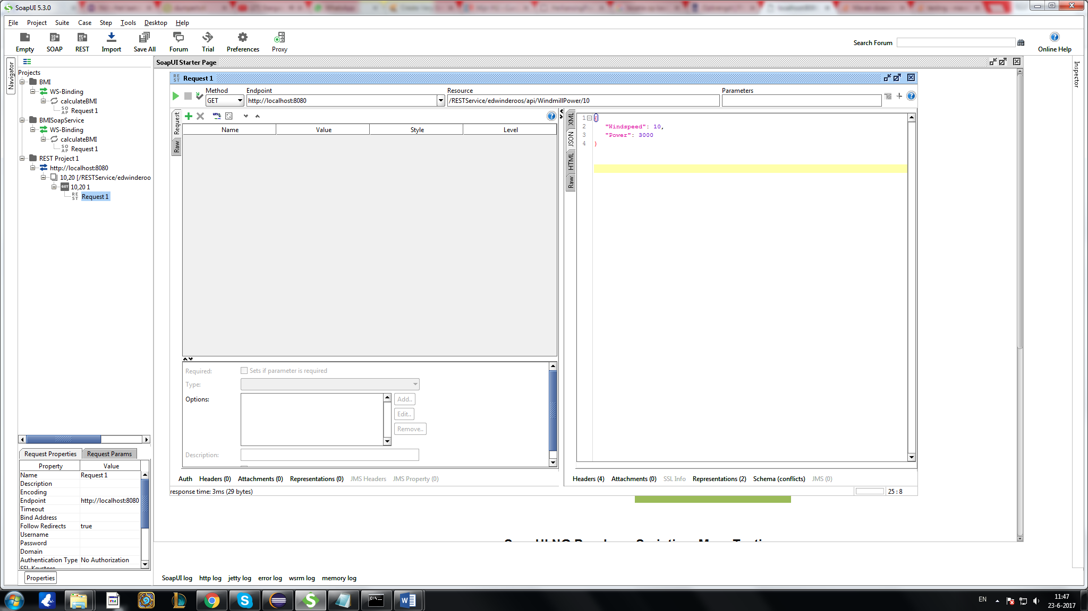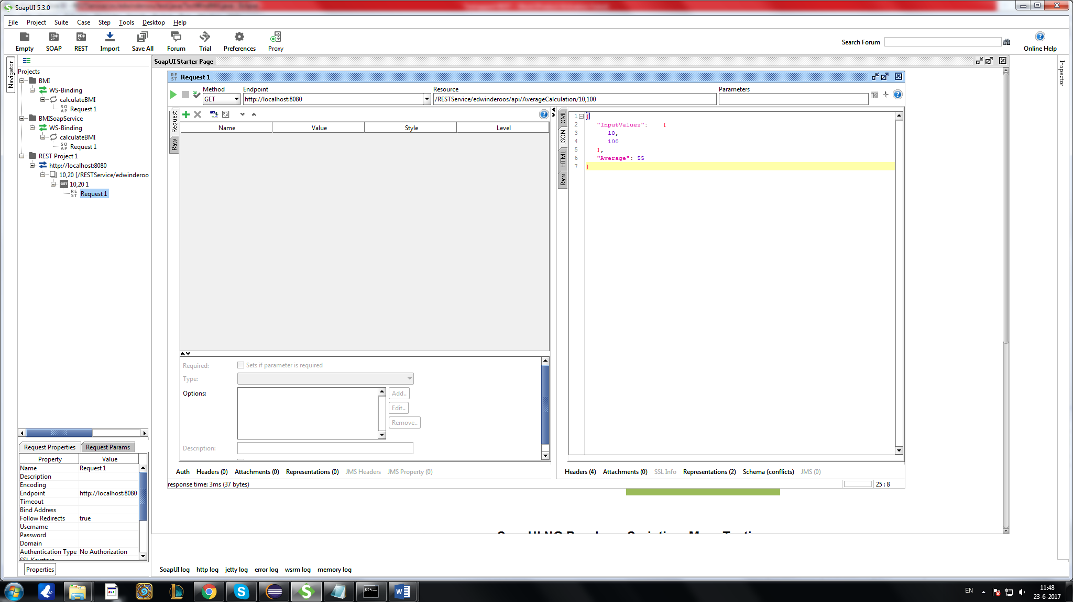

# Unit tests

Alle Junit test zijn geslaagd.

